|  |  |  |
| --- | --- | --- |
|  | **NATURALES**  GRADO 3 - GUÍA 2 - LECCIÓN 3  «Actividades de evidencia»  ---------------------------------------------------------  **NOMBRE:** xxx | |
| INTRODUCCIÓN | | |
|  | | Las siguientes actividades te permiten poner en práctica los conocimientos adquiridos sobre la lección 8.  Al finalizar, debes enviar las evidencias por la herramienta **Actividades > Naturales > Guía 2 > lección 8**.  Recuerda que de tener alguna inquietud puedes comunicarte con tu facilitador por Skype o enviarle un correo electrónico por medio de la plataforma.  Recuerda que esta lección debes desarrollarla a mano |

|  |  |
| --- | --- |
|  | ACTIVIDAD 1 |

Responde. (Recuerda hacerlo con tus propias palabras o apoyarte de los apuntes de la clase)

Que es el sistema solar:

|  |
| --- |
|  |
|  |

Menciona algunos elementos del sistema solar

|  |
| --- |
|  |
|  |

¿Qué es el sol?

|  |
| --- |
|  |
|  |

¿Cuáles sin los movimientos de la tierra? Explica cada uno

|  |
| --- |
|  |
|  |

¿Cuánto tarda la tierra en dar una vuelta alrededor del Sol?

|  |
| --- |
|  |
|  |

|  |  |
| --- | --- |
|  | ACTIVIDAD 2 |

Completa el cuadro. (Recuerda hacerlo con tus propias palabras o apoyarte de los apuntes de la clase)

|  |  |  |
| --- | --- | --- |
| Elemento del sistema solar | característica | dibujo |
| ESTRELLA |  |  |
| GALAXIAS |  |  |
| SATÉLITE |  |  |
| PLANETA |  |  |

|  |  |
| --- | --- |
|  | ACTIVIDAD 3 |

Completa los enunciados con las palabras: explosión, satélite, planeta, estrella.

El Sol es una ______________________

La Tierra es un _____________________

La Luna es un ______________________

El Sistema Solar está conformado por el Sol y _____________

Escribe cuales son los planetas del sistema solar

|  |
| --- |
|  |
|  |
|  |
|  |
|  |
|  |
|  |
|  |

|  |  |
| --- | --- |
|  | ACTIVIDAD 4 |

Escribe el nombre de cada planeta

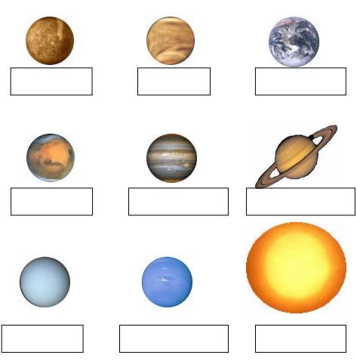

|  |  |
| --- | --- |
|  | ACTIVIDAD 5 |

Ingresa a las siguientes páginas y realiza la actividad, toma una captura de pantalla como evidencia.

<http://www.cyberkidz.es/cyberkidz/juego.php?spelUrl=library%2Fwetenschap%2Fgroep6%2Fwetenschap1%2F&spelNaam=Sistema%20solar>

<http://www.educarchile.cl/ech/pro/app/detalle?id=216890>

<http://www.educaplay.com/es/recursoseducativos/19102/planetas_del_sistema_solar.htm>

|  |  |
| --- | --- |
|  | ACTIVIDAD 6 |

Crea un cuento corto donde tú seas un astronauta y viajes por el espacio hasta llegar a uno de los planetas, describe ¿Cómo es? ¿Qué encuentras en él? Y muchas cosas más. ¡Deja volar tu imaginación!

Recuerda verificar la ortografía.

|  |
| --- |
|  |
|  |
|  |
|  |
|  |
|  |
|  |
|  |
|  |
|  |
|  |
|  |
|  |
|  |
|  |
|  |
|  |
|  |
|  |
|  |
|  |
|  |
|  |
|  |
|  |
|  |
|  |
|  |
|  |
|  |
|  |
|  |
|  |
|  |
|  |